民轩揽翠台、兆邦基端慧苑、佳兆业云峰汇花园选房交通指引和注意事项

选房现场有停车位，但数量有限，建议绿色出行。请选房家庭认真仔细阅读以下事项：
一、选房交通
选房家庭可选择以下任意一种形式前往项目选房现场：希岸酒店（深圳石岩店）5楼宴会厅，地址：深圳市宝安区宝石东路88号
- 乘坐地铁
1.您的位置——地铁6号线官田站——经石岩北环路、石观路步行1.6公里至希岸酒店（深圳石岩店）5楼宴会厅。
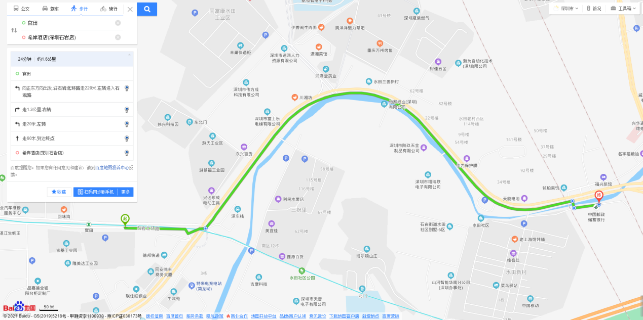

2.您的位置——地铁6号线官田站——步行至宝燃油站乘坐M378路/M193路/E18路公交——水田社区站下车，步行至希岸酒店（深圳石岩店）5楼宴会厅。
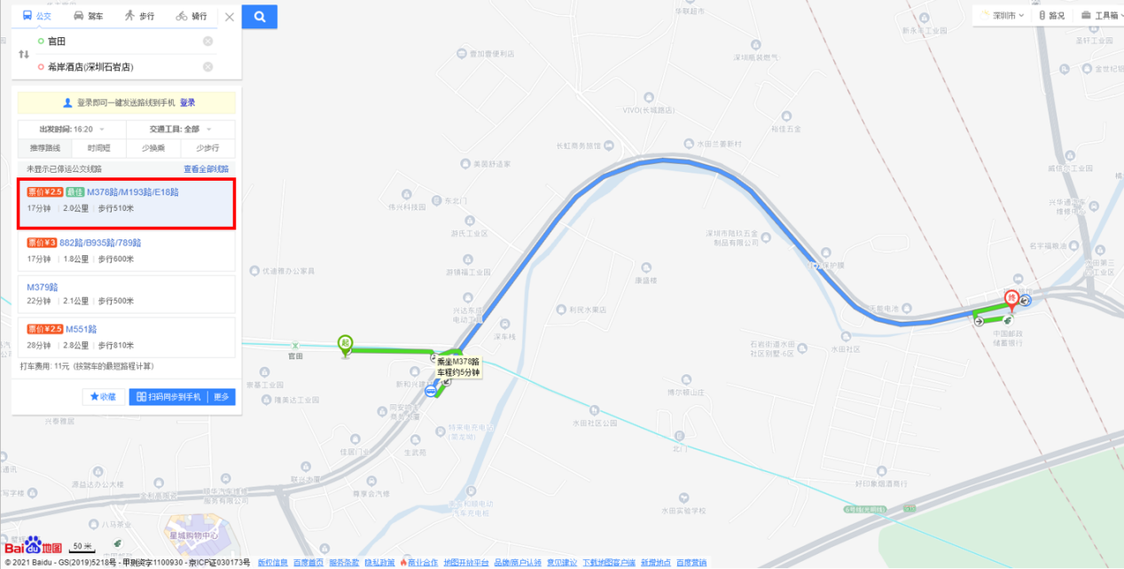
3.您的位置——地铁6号线阳台山东站下车乘坐332路/M193路/M378路公交车——水田社区站下车，步行至希岸酒店（深圳石岩店）5楼宴会厅。
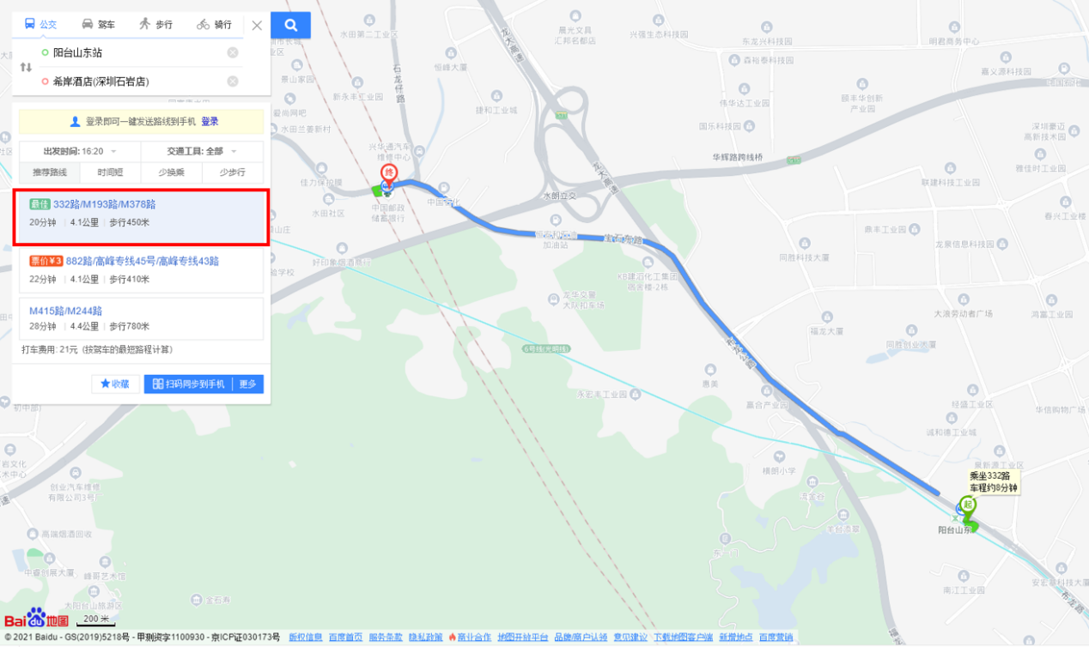
- 乘坐公交车（请密切留意最新公共交通信息）
您的位置——水田社区公交站（332路;789路;B935路;E18路;M193路;M262路;M310路;M341路;M378路;M379路;M548路;M551路;高快巴士50号）下车，步行至希岸酒店（深圳石岩店）5楼宴会厅。
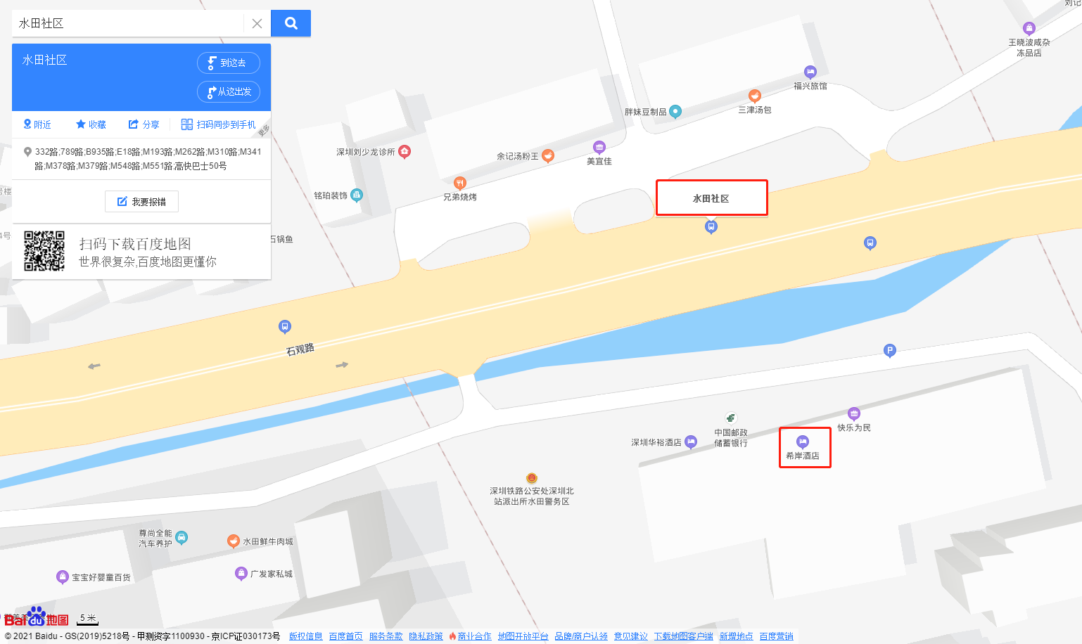
（三）自驾车（注：现场车位可能存在数量不足的情况，建议滴滴或公交出行）
1．从福田出发：深南大道/彩田路—福龙路—宝石东路—石观路—希岸酒店（深圳石岩店）停车场，步行至5宴会厅。
2.从罗湖出发：滨河大道/红岭中路—梅观路—南坪快速—福龙路—宝石东路—石观路—希岸酒店（深圳石岩店）停车场，步行至5宴会厅。
3.从宝安出发：宝安大道/广深公路/南光高速—沈海高速—塘坑路—石观路—希岸酒店（深圳石岩店）停车场，步行至5宴会厅。
4.从龙华出发：福龙路/沈海高速—石观路—希岸酒店（深圳石岩店）停车场，步行至5宴会厅。
5.从南山出发：南海大道/沙河西路—南光高速—沈海高速—塘坑路—石观路—希岸酒店（深圳石岩店）停车场，步行至5宴会厅。
6.从龙岗出发：龙岗大道—沈海高速/水官高速/南坪快速/福龙路—石观路—希岸酒店（深圳石岩店）停车场，步行至5宴会厅。

- 交通区位图
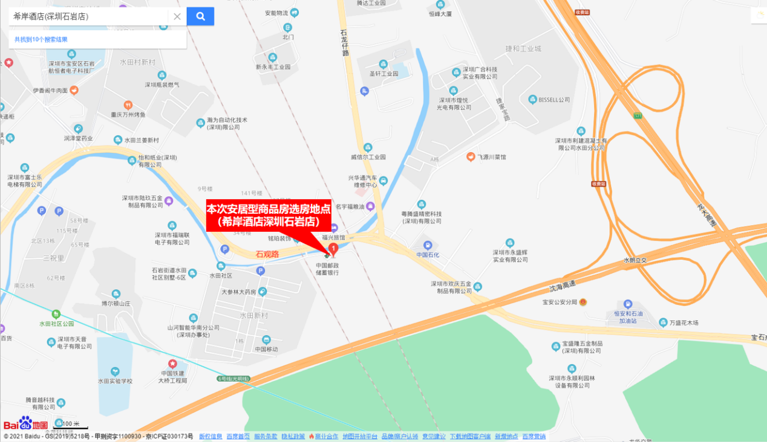
三、注意事项
（一）认购家庭应当按照选房通知书规定的时间，携带选房通知书、本人身份证原件以及申请人或共同申请人的储蓄卡，到达指定地点参加选房。
（二）考虑到选房现场接待能力有限，为了营造顺畅、良好的选房环境，请每个选房家庭最多安排两人到现场选房。从安全角度考虑，请选房家庭尽量不要携带老人、儿童。
（三）为了保证选房家庭人身安全，请遵循现场工作人员统一安排，不要在选房现场随意走动，以免发生意外。
（四）疫情防控措施：
1.到场选房人员须佩戴口罩入场并接受体温检测；
2.到场选房人员要出示当日粤康码和行程码，工作人员检查符合要求后方可进场选房。

如有交通路线疑问，欢迎来电咨询：
希岸酒店（深圳石岩店）0755-29682222
咨询人员：莫先生 159 8930 4386
佳兆业云峰汇花园（0755）-28720000
民轩揽翠台（0755）-28080080
兆邦基端慧苑（0755）-22916888

深圳市保润房地产开发有限公司
深圳市民轩投资发展有限公司
深圳市沧然实业发展有限公司
2021年9月13日

选房现场地点：希岸酒店（石岩店）导航二维码

